Тема: Фартух. Правила знімання мірок та їх запис.
Практична робота: знімання мірок, їх запис.
1.Мета дидактична: продовжувати знайомити учнів з таким швейним виробом як фартух, вчити правилам знімання мірок та їх запису.
2.Мета розвиткова: розвивати елементи логічного мислення, аналізувати, порівнювати, узагальнювати. Розвивати довгострокову пам’ять, збільшувати її об`єм. Розвивати з’язне мовлення, збільшувати активний словниковий запас.
3.Мета виховна: виховувати самостійність, дружелюбність та взаємоповагу.
Наочні посібники,інструменти і матеріали: зразки фартухів, зразки тканин, інструкційні картки, таблиця, сантиметрова стрічка.
Словникова робота: фартух.
Тип уроку: комбінований.
Хід уроку.
- Вступна частина
1. Організаційний момент.
Привітання, перевірка присутніх та готовності учнів і майстерні до заняття.
Заздалегідь на дошці записаний вислів:
«Натхнення – не оселедець,
який можна засолити на роки».
( Йоганн Вольфганг Гете)
Учитель: Діти, прочитайте, будь – ласка, вислів, записаний на дошці та скажіть, як Ви його розумієте? (Бесіда з класом). Отож, зміст цього афоризму полягає в тому, що натхнення потрібно підтримувати діями. Якщо пропустити момент, воно може не повертатися до людини дуже довго. А як відомо, що набагато легше виконується та праця, яку ти бажаєш здійснити, а не та, яку мусиш. Тому:
Бажаю усім, щоб до кожного з Вас
Завітало натхнення сьогодні у клас
Й збудило бажання здобути знання,
Щоб потім життям Ви не йшли навмання.
Щоб Вам захотілось новеньке пізнати,
Самим научитись та інших навчати.
Тож я побажаю, щоб лінь Ви прогнали
Й натхнення щоб кожного дня зустрічали!
2. Перевірка домашнього завдання:
- типи тканин;
- призначення фартушка.
3. Повторення пройденого матеріалу:
- правила поведінки у швейній майстерні.
- Всі, хто вчиться працювати,
Про безпеку мають дбати.
Не накличе той біду,
Хто з безпекою в ладу.
«Мозковий штурм»
- Які правила безпечної роботи ви знаєте?
4. Актуалізація опорних знань.
Бесіда:
Як ви розумієте прислів’я: «Хто робить, той голий не ходить»? Які ще знаєте прислів’я про працю?
- Який виріб ми будемо незабаром шити?
- Які інструменти будуть необхідні?
- Які правила безпечної роботи з ними?
- Основна частина
1. Оголошення теми і мети уроку.
Повідомлення нового матеріалу:
Учитель: Одяг по праву вважається постійним супутником людини. (Бесіда з учнями щодо значення одягу в житті людини).
Фартух — один із видів робочого одягу, використовують також для виконання кулінарних робіт у домашніх умовах та в школі. Доцільним є використання комплекту, що складається із фартуха і головного убору. У такому одязі зручно працювати, він не перешкоджає рухам під час роботи. Його легко і швидко одягати і знімати.
Фартухи і головні убори (шапочки, косинки) можуть бути найрізноманітніших фасонів, але такі, щоб передня частина одягу і волосся були закриті. За цієї умови сукня чи інший одяг залишаться чистими. Крім того, до їжі не потрапляє бруд, мікроби з одягу і волосся.
Щоб комплект виглядав красиво, фартух і косинку необхідно шити з однакової тканини або кількох, що пасують одне одній. Оздоблення також має вдало доповнювати тканину та відповідати фасону фартуха.
- форма фартуха;
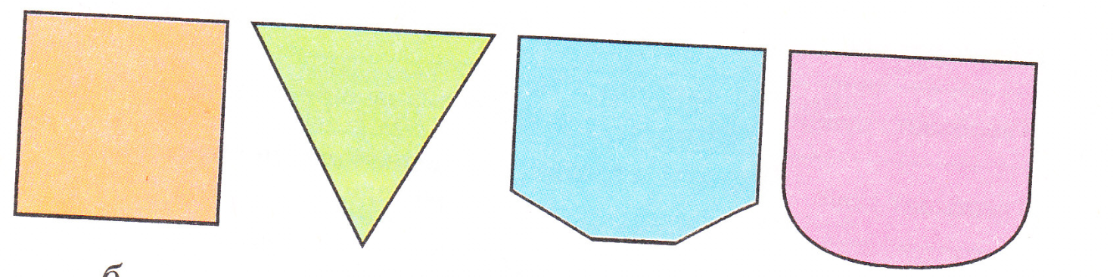
- деталі фартуха;
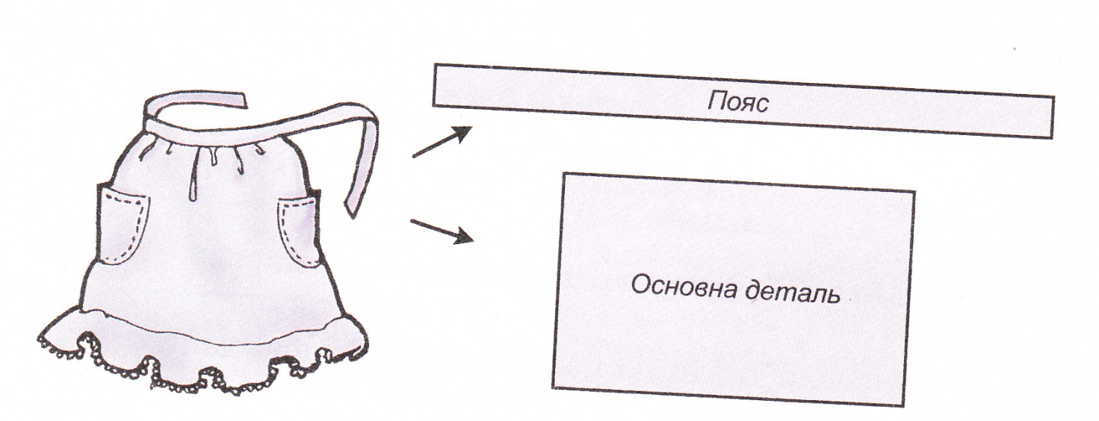

- Умовний поділ тулуба людини на праву та ліву половини;
- Лінії фігури людини (лінія шиї, лінія грудей, лінія талії, лінія стегон, лінія колін);
- правила знімання мірок:
1) На талії зав’язують пояс (тасьму, шнурок).
2) Під час знімання мірок стояти треба рівно, вільно опустивши руки.
3) Сантиметрову стрічку не можна ні натягувати, ні ослабляти.
4) Спочатку знімають мірки обхвату, а потім довжини.
5) Мірки довжини записують повністю, а мірки обхвату, поділивши на 2.
6) Позначення мірок записують скорочено великими літерами, а малими літерами при великих позначають місця вимірювань.
- фартух – прикраса дитячого одягу.
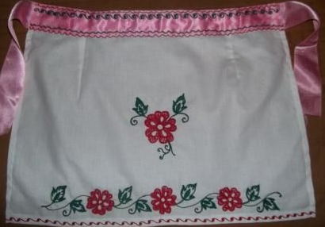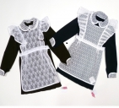

Для побудови креслення викрійки фартуха необхідно зняти і записати такі мірки:
а) довжина виробу (Дв);
б) довжина нагрудника (Дгр);
в) відстань між високими точками грудей (Цг),
г) півобхват стегон (Сс);
д) півобхват талії (Ст).
2. Індивідуальна робота. Глушак К.
3.Фізкультпауза.
Час настав нам, любі діти, від заняття відпочити,
Тож, прошу усіх піднятись і зі мною розім’ятись!
Покрокуємо ми полем, де картопельку прополем,
Потім підемо ми гаєм, квіточок там назбираєм,
Далі підемо до річки, щоб умити свої личка,
Все ми встигли, все зробили і за парти знову сіли.
4.Мікрофон «Які ви знаєте тканини?»
- Практична робота.
1. Вступний інструктаж:
При вивченні технологічної операції і виготовленні виробу:
а)Призначення і характеристика операції ( виробу):
знімання і записування мірок для пошиття фартушка.
б) Завдання на практичну роботу :
зняти і записати мірки для пошиття фартушка.
б) Аналіз інструкційної картки на виконання операції.
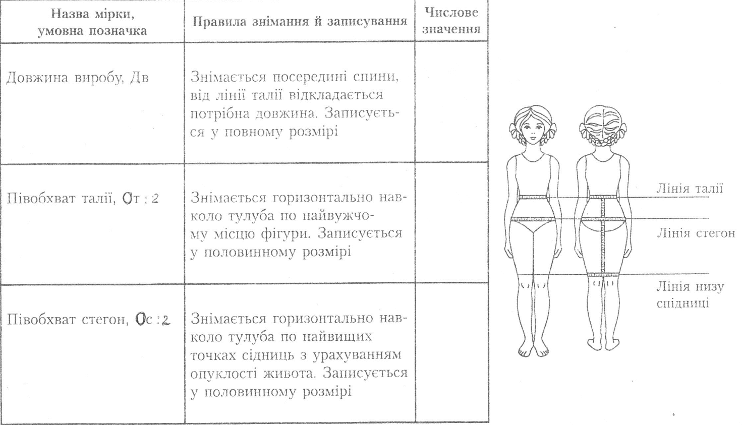
в) Демонстрування прийомів роботи:
- знімання мірок:
- знімання мірки – довжина виробу;
- запис мірки – Дв;
- знімання мірки – півобхват талії (обхват талії);
- запис мірки – От : 2 = ПОт.
г) Правила безпеки праці
правила безпечної роботи з інструментами для креслення.
д) Характеристика робочого місця.
ж)Розподіл учнів на групи і видача завдання :
- зняти і записати мірки з манекену;
- зняти і записати мірки з сусідки по парті.
Фізкультпауза.
1.Практична робота учнів:
- Обхід робочих місць з метою проведення індивідуального і фронтального інструктажів.
- Контроль за організацією робочих місць та дотриманням правил безпеки.
- Збирання даних для підсумку уроку.
- Аналіз характерних помилок ,загальна оцінка виконаної роботи.
- Виставляння і мотивація балів.
- Домашнє завдання:
- читати і відповідати на запитання, стор. 135-137;
4. Прибирання робочих місць, майстерні.
5.Контроль за прибиранням робочих місць учнями класу.
- Заключний етап заняття, рефлексія:
- Що нового дізналися на занятті?
- Чи сподобалось вам визначати головні убори?
- Чи все встигли?
- Що було найбільш цікавим для вас?
- Де можна використати набуті знання та вміння?
- Психологічна підготовка до перерви:
Повторити правила безпечної поведінки під час перерви ( з пам’ятки ).

